2. pielikums informatīvajam ziņojumam
“Par Jelgavas pilsētas pašvaldības paredzētās darbības – transporta pārvada (tilta) izbūve pār Lielupi un Driksas upi Jelgavas pilsētā īstenošanu”

Paredzētās darbības Jelgavas pilsētā īstenošanas vieta

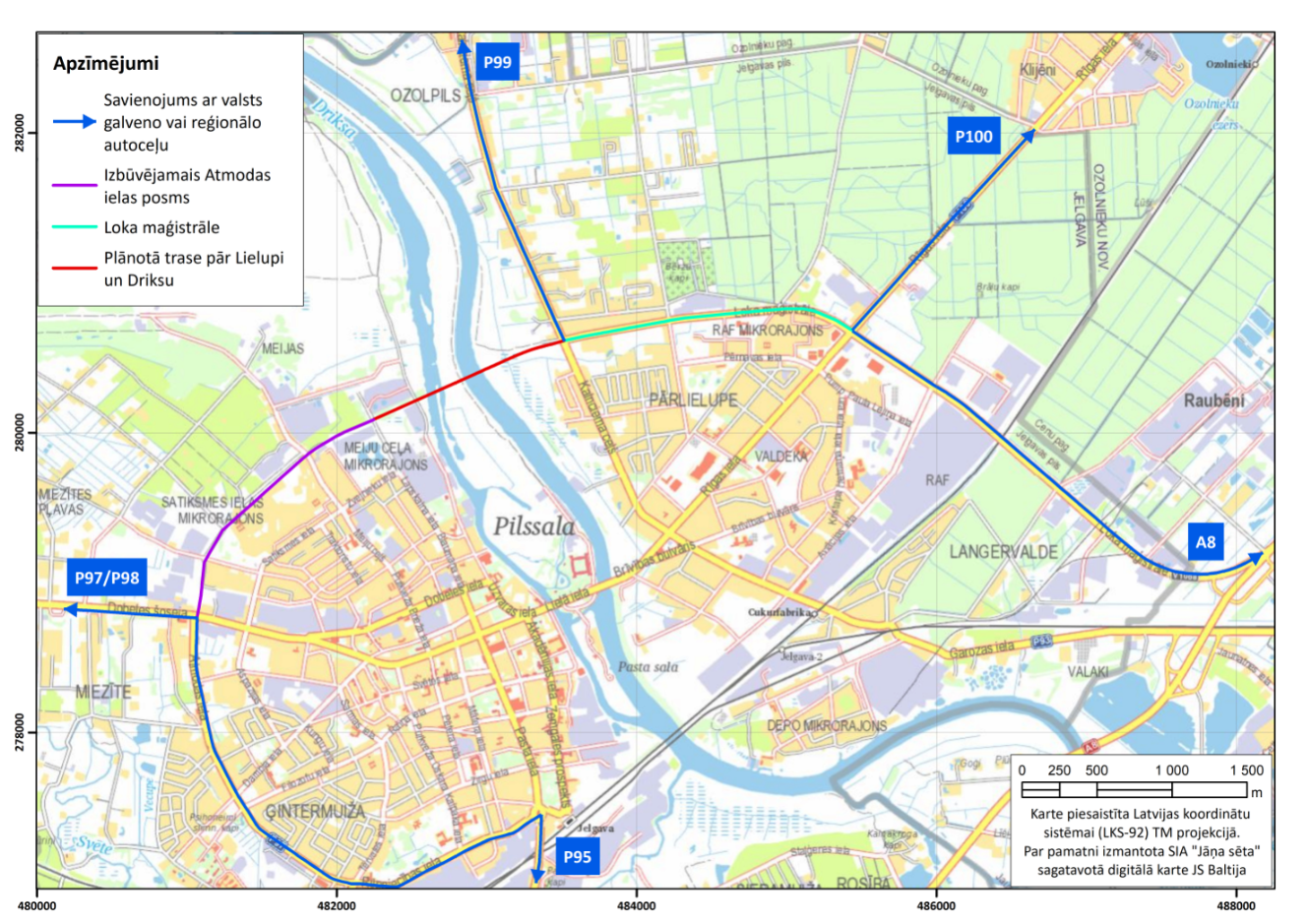

Vides aizsardzības un
reģionālās attīstības ministrs J. Pūce

